Městská knihovna Benátky nad Jizerou
od pondělí 15. 2. 2021 zprovozňuje
VÝDEJNÍ VÝPŮJČNÍ OKÉNKO
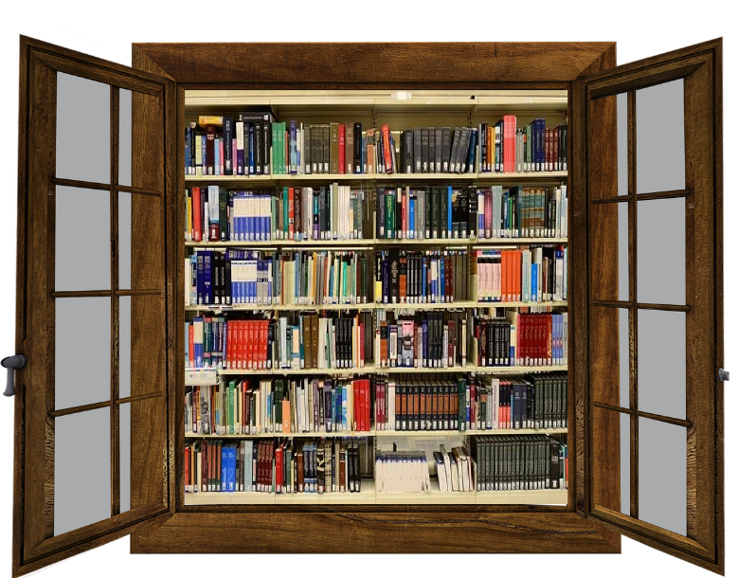
Pro výpůjčky stačí kontaktovat
ve všední dny (v provozní době)
knihovnu emailem nebo telefonicky
a domluvit se na jejich předání.

e-mail: mestska@benatky.cz
tel.: 326 362 125

Vybírat knihy lze prostřednictvím on-line katalogu https://sck.tritius.cz/library/benatky/
a seznam vybraných knih zaslat na e-mail mestska@benatky.cz nebo objednat telefonicky.
Počet objednaných knih je omezen maximálním počtem 5 svazků.
U výdajového okénka lze vrátit i půjčené knihy, ale i nadále platí, že všechny výpůjčky budou čtenářům prodlouženy až do znovuotevření knihovny!
Lze vyzvednout i připravené rezervace z předešlé doby.
Ke svému ohlášení využijte ZVONEK umístěný u výdejního okénka!!!
Těšíme se na vás!
Vaše knihovnice

